ЗРАЗОК СТАТТІ
УДК 336.72
Ковальський Віктор Миколайович
доктор економічних наук, професор,
професор кафедри фінансів
Одеський національний університет імені І.І. Мечникова
(Одеса, Україна)

Іванов Михайло Дмитрович
студент кафедри фінансів
Одеський національний університет імені І.І. Мечникова
(Одеса, Україна)

ЕКОНОМЕТРИЧНОГО АНАЛІЗУ ВПЛИВУ
КІЛЬКОСТІ ЛЕГКОВИХ АВТОМОБІЛІВ
НА ЗАБРУДНЕННЯ АТМОСФЕРНОГО ПОВІТРЯ

Анотація: в роботі побудована математична модель, яка характеризує залежність забруднення атмосферного повітря від кількості легкових автомобілів. Представлений кореляційний і регресійний аналіз. За допомогою економетричних інструментів спрогнозовані тренди розвитку фактора в моделі, на підставі чого здійснено прогноз забруднення атмосферного повітря.

Ключові слова: забруднення, атмосферне повітря, легкові автомобілі, економетричний аналіз, прогнозування.

На початку ХХI століття відбувалося значне і різке збільшення світового промислового виробництва. У зв'язку з цим уряди багатьох держав стурбовані питанням забезпечення своїх країн енергетичними ресурсами.

Таблиця – Споживання паливно-енергетичної сировини галузями господарства України у 2000 р.

Споживання | Одиниця вимірювання | Всього
Всі види палива | млн т у.п. | 176,2
Вугілля | млн т | 63,3
Вугілля брикет | тис. т | 143,4
Газ природний | млрд м³ | 68,4
Газ скраплений | тис. т | 188,6
Нафта і газоконденсат | млн т | 9,4
Торф | тис. т | 416,9

Оскільки світові запаси вугілля великі й доступні, в порівнянні з іншими вуглеводнями, на вугілля почали звертати все більшу і більшу увагу. Вугільна промисловість відіграє значну роль в паливно-енергетичному комплексі України. Вона забезпечує населення, енергетику, металургію і ряд інших галузей [1, с. 18].
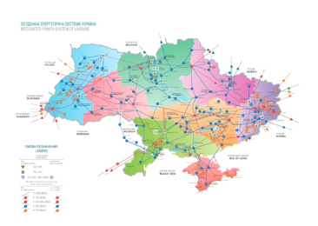
СПИСОК ЛІТЕРАТУРИ:

1. Захарова О. Д. Теоретические аспекты определения экономической сущности понятия «региональная система» в контексте регионализации экономики. Экономика и управление. 2007. № 1. С. 46-51.

Kowalski Victor Nikolaevich
Odesa Mechnikov National University
(Odesa, Ukraine)

Ivanov Mykhailo Dmitrovich
Odesa Mechnikov National University
(Odesa, Ukraine)

THE ECONOMETRIC ANALYSIS OF IMPACT
NUMBER OF CARS ON ATMOSPHERIC AIR POLLUTION

Abstract: a mathematical model is constructed in the work, which characterizes the dependence of atmospheric air pollution on the number of cars. Correlation and regression analysis are presented. With the help of econometric tools, trends in the development of the factor in the model are predicted, on the basis of which the forecast of atmospheric air pollution is made.

Keywords: pollution, atmospheric air, cars, econometric analysis, forecasting.

